附件1：
江苏师范大学校园电动车管理平台操作说明

一、芯片式号牌注册申请
1、打开应用：爱师大—工作台—校务•事务—电动车管理。
2、完善注册信息、选择系统随机分配车牌、上传车辆照片。
3、提交按钮即可完成车辆号牌注册申请。

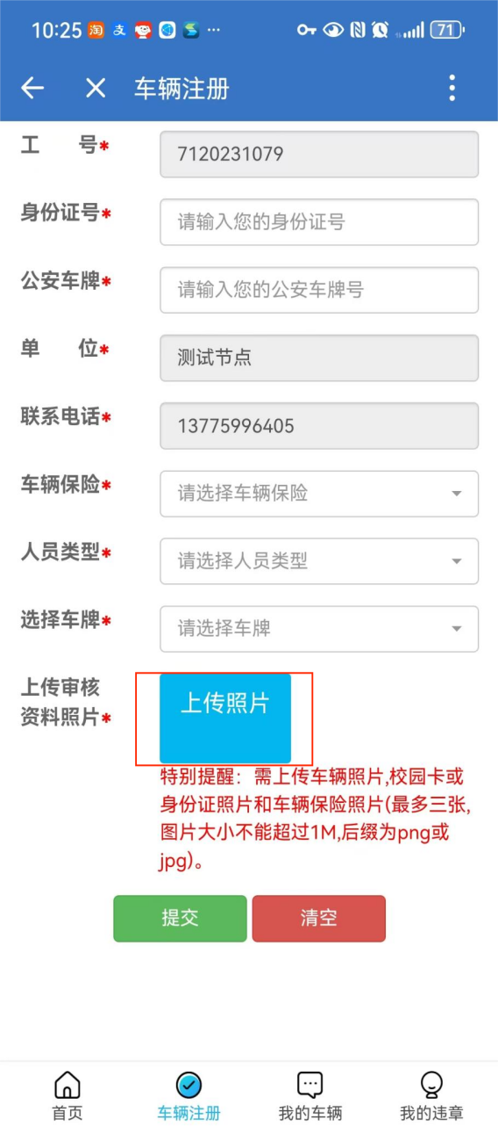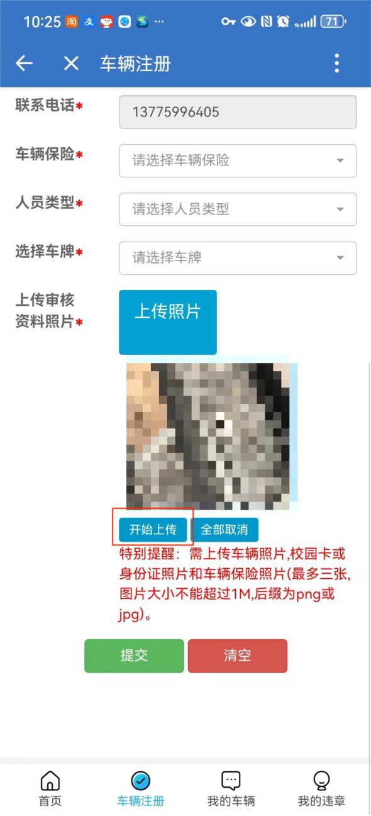
二、号牌式样
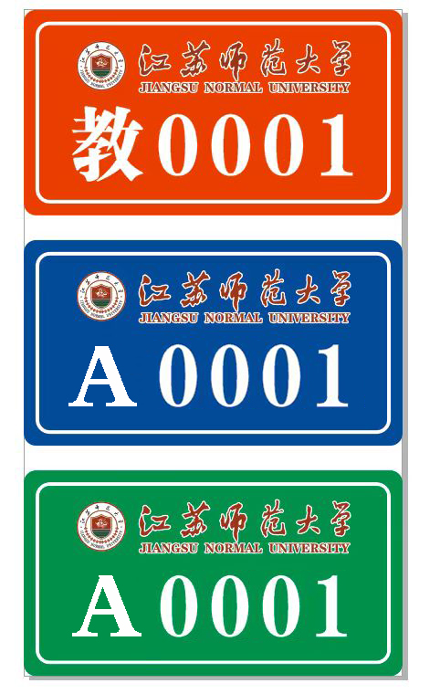

三、相关功能介绍
1、入：精准管控，一人一牌
电动车管理系统开通了线上注册功能，教职工可以通过移动端申请芯片式车辆号牌，审批通过后，车主将收到短信提醒，确认车辆号牌安装时间地点。所有审批通过车辆都将配备一个独特物联网的车牌，确保一人一牌，便于精准管控。同时，校园各出入口安装号牌真伪检测设备，可管控非注册车辆进入校园。
2、行：速度管控，短信提醒
为了确保校园内的安全，管理系统具备区间测速管理功能。当车辆超过规定速度时，系统会实时发送短信提醒车主。同时，对于多次超速的车辆，系统会将其标记为黑名单车辆，一旦进入校园，系统会立即发出报警，提醒现场人员相关车辆禁止驶入校园。
3、停：莫阻通道，限时驶离
针对违规停放的问题，通过手持终端查询和上报车辆信息，并以短信形式通知车主挪车。同时，系统会对违规停车进行记录，并在累积一定次数后对车主进行处罚。
4、退：到期离校，超期清退。
为了确保车辆信息的及时更新，管理系统具备车辆到期提醒功能。在车辆到期前 30 天，系统会以短信形式提醒车主进行车辆续期或注销。对于已超期车辆在校门和校内仍检测到活动的情况，系统会自动发出预警并实时显示其通过位置。
校园电动自行车管理系统须充分融合校园信息化系统及装备功能，将入校闸机系统、电动车管理系统、道路测速系统、手持终端系统进行有效联动，针对违规、违章车辆在入校时进行提醒，针对多次、严重违规、违章的黑名单车辆采取禁止入校甚至直接清退手段，确保校内车辆通行安全。
在校门入口处增加车牌检测设备，针对入校车辆，实时检测车辆信息并可以通过语音或者视频手段现场语音播报或者实时显示。对于已入校车辆，手持终端系统可以进行现场实施辨别。通过以上手段制止非校内注册车辆进入校园。

